1.后台店铺列表
网址：http://web.yylm.com/public/unionadmin/shop/indexList
检索post提交数据：
cityid 城市id ，
navid 导航id ，
status 状态 是否启用 （1启用 0 不启用），
name 店铺名 ，
business 热门商业区 ，
proprietor 店铺负责人

2.获得单个商品信息
网址：http://web.yylm.com/public/unionadmin/shop/getOneInfo?id=1
参数：
id 商品id

3.添加店铺
提交表单到网址：http://web.yylm.com/public/unionadmin/shop/addShop
不可为空的参数：
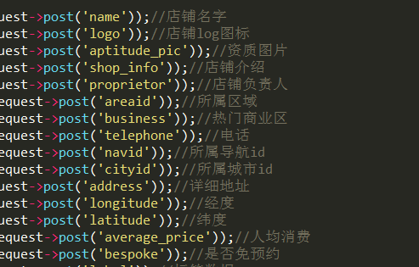

4.更新店铺
post方式提交到网址：http://web.yylm.com/public/unionadmin/shop/updateShop
参数信息：
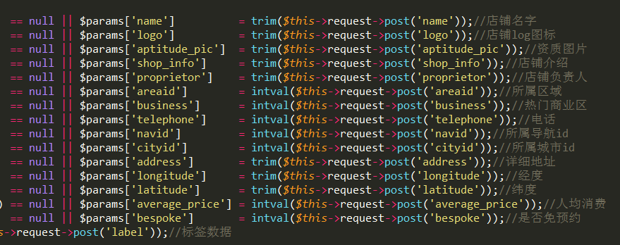

5.删除店铺
网址：http://web.yylm.com/public/unionadmin/shop/deleteShop?id=1
传参id

